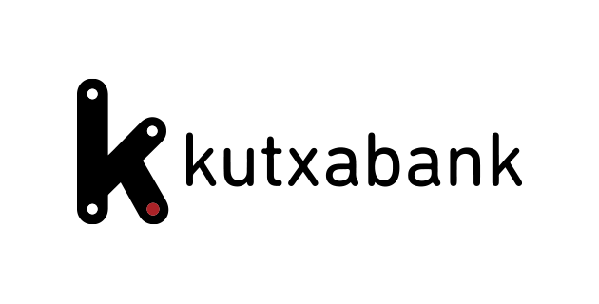
Therefore
Gestion de facturas

Ficha de Documento
Título de Documento | Especificaciones funcionales y diseño técnico
Fecha del documento | 08.09.2025
Proyecto | Gestión de Facturas de Proveedores
Autor/es del Documento | Jose-Juan Jimenez-Requena
Cliente | Kutxabank Seguros
Interlocutor/es del Cliente | --
Documentos Relacionados | OPP-2072186 DS-0069144 – Estimación Económica.pdf  KUITXABANK – Test de aceptación de usuario.pdf

Historial de Documento
Versión | Fecha | Comentarios | Modificado por
1.0 | 20.10.2025 | Documento original (Draft1) | Javier García Sanjuan
1.2 | 25.11.2025 | Versión final tras correcciones | Javier García Sanjuan
Contenido
Confidencialidad 5
Clausulas adicionales 5
Contenido uat 6
Objetivos 6
Pruebas y trabajos realizados 6
Firmas de aceptacion 7

Confidencialidad
La información contenida en este documento es confidencial, y se proporciona sólo para propósitos internos. KUTXABANK ASEGURADORA COMPAÑIA DE SEGUROS Y REASEGUROS, S.A., (en adelante KUTXABANK SEGUROS) está de acuerdo en que sólo revelará esta información a aquellos de sus empleados que sea necesario.
Además, KUTXABANK SEGUROS se compromete a no revelar esta información, o cualquier parte de esta, a terceros sin el consentimiento expreso y por escrito de Canon España, S.A.U., de ahora en adelante Canon.

Clausulas adicionales
Esta disposición no se aplicará a la información que sea pública, o se conozca legítimamente de otra fuente, que no sean Canon o cualquiera de sus filiales.
Por otra parte, Canon se compromete a mantener la confidencialidad de los datos contenidos en el futuro informe y a no publicarlos parcial o totalmente, o su cesión a terceros, sin el permiso previo por escrito de KUTXABANK SEGUROS.

Copyright © Canon España S.A.U. 2025

Contenido UAT

Objetivos
El objetivo de este documento es disponer de una confirmación por parte de KUTXABANK SEGUROS de que los hitos pactados en la definición del proyecto de Gestión de Facturas han sido realizados y entregados a los usuarios que se designaron para recibirla.

Pruebas y trabajos realizados
A continuación, se muestra el listado de los elementos de control realizados una vez los desarrollos han sido concluidos y sobre los que se incluyó la comprobación del funcionamiento general del sistema de gestión documental, que de ser correcto debe marcarse como tal.

Descripción de la formación ofrecida | OK
Creación de todas las categorías documentales y maestros. | ☒
Relación entre Categorías de Operación y Maestros sin errores | ☒
Flujos de trabajo de todas las categorías de zona operativos | ☒
Flujo de Trabajo de Gestión de Facturas operativo y correcto en las reglas de uso establecidas | ☒
Correcta asignación dinámica de tareas en función de los Maestros definidos por la aplicación | ☒
Inserción correcta de facturas desde la Herramienta de extracción de datos Smart Capture | ☒
Correcto formato de las notificaciones a usuarios desde los flujos de trabajo | ☒
Correcta ubicación y seguridad aplicada para el proyecto | ☒

Pruebas de usuario programadas | OK
Carga de Facturas para extracción | ☒
Mecanismo de extracción correcto y traslado a categoría de gestión | ☒
Creación de vistas en Servidor SQL para explotación de datos | ☒
Simulación de escenarios de Flujo de trabajo de gestión de facturas.
Comprobación de asignación de tareas a grupos correctos (Aprobadores, gestores) | ☒
Comprobación de funcionamiento de circuito Aprobación completa | ☒
Comprobación de circuito con rechazo y gestión de duplicados | ☒

Firmas de aceptación
Las siguientes personas aprueban esta relación de pruebas satisfactorias (UAT). Finalizadas las configuraciones necesarias y comprobados los puntos Indicados y recogidos en este documento, la implementación del proyecto se da por terminada.

CANON España SAU  Avda. Europa, 6  Parque Empresarial La Moraleja  28108 Alcobendas (Madrid)  España |  | KUTXABANK Seguros  Plaza Euskadi, 5  Planta 28  48009 Bilbao  España
Firma Canon FirmaCanon |  | Firma Canon FirmaKutxa
Nombre Legible  Javier Garcia Sanjuan |  | Nombre Legible  Javier Sola
Cargo  Solutions Business Consultant |  | Cargo  Responsable Transformación Digital
Fecha  26.11.2025 |  | Fecha  26.11.2025


Canon Inc.
Canon.com
Canon Europe
canon-europe.com
Spanish Edition
© Canon España S.A.U. 2025
Canon España S.A.U.
Canon Europe Limited
Avda de Europa, 6
28108 Alcobendas
MADRID
Canon.es

